SCHELL Kupferrohr Ø 10 mm, Beiderseits glatt, 500 mm, chrom
SCHELL

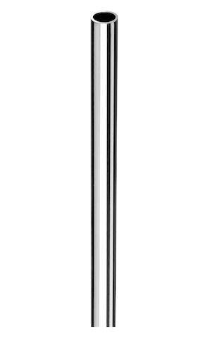Eigenschaften
GTIN:
4021163118131
HAN:
487100699
Oberfläche
verchromt
Werkstoff
Kupfer
Rohraußendurchmesser (mm)
10,00
Wandstärke (m)
0,00
Verschlossen
nein
Mit Übergangskupplung
nein

